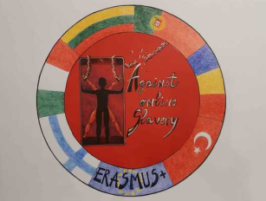
Plan de lectie 1 | AGAINST ONLINE SLAVERY (2019-1-FI01-KA229-060725)

Tara/Scoala: | Italy I.I.S.S. Jacopo del Duca-Bianca Amato Cefalù
Profesor: | Giovanna Liberto and Gianni Catanese
Obiect : | Ed. civica+ IT
Subiect: | Internetul in siguranta
Varsta elevilor: | 15-16 | Durata lectiei: | 60 minute/lectie

Obiective:
Verificarea capacitatii de a interacționa în grup, de a comunica și de a împărtăși informații, prin proiectarea și realizarea unei benzi desenate sau a unei povești despre o situație sau episod de agresiune cibernetică pentru a le ilustra colegilor de la primele clase.
Constientizarea elevilor de utilizarea dispozitivelor tehnologice (telefoane mobile, tablete, computere).

Lectia 1.

- Începeți prin a atribui o căutare pe internet despre hărțuirea cibernetică.
- Colectați informații și imagini.
- Creați grupuri.
- Arătați elevilor pașii pentru a dezvolta o benzi desenate
- Monitorizați elevii pe măsură ce dezvoltă benzile desenate.

Fiecare grupă va avea:

- să descrie situația de hărțuire cibernetică (primul pas);
- să prezinte personajele (victima și bullying-ul cibernetic (pasul doi);
- să-și imagineze o concluzie a situației descrise sau povestite. (al treilea pas.

Lectia 2.

Grupurile ar trebui:

1) Prezentați produsele finale elevilor claselor I (10 minute fiecare).
2) Discutați și organizați o dezbatere cu ajutorul profesorului.
3) Efectuați evaluarea cu un test Kahoot

Materiale:
carti, computer, smartphones

Metode folosite:
Lucrul cu diverse resurse de rețea, pregătirea unei povești, ascultarea, discutarea, consultarea, chestionarul Kahoot

Evaluarea obiectivelor dobândite:

Profesorii vor evalua calitatea rezultatelor elevilor, munca organizatorică, limba folosită în text, angajamentul elevilor, participarea, respectarea regulilor și a termenelor limită.

